法定代表人身份证明

单位名称： 北京创联致信科技有限公司
单位性质： 有限责任公司
地 址： 北京市海淀区苏州街3号509-36
姓 名： 蔡建 性 别： 男
年 龄： 38 职 务： 总经理
系 北京创联致信科技有限公司 的法定代表人。

特此证明。

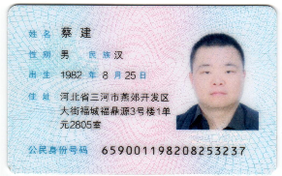
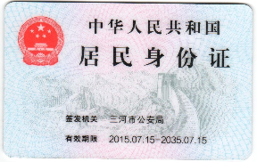

投标人： 北京创联致信科技有限公司 （盖单位公章）

日 期： 2021 年 2 月 23 日

